МОДУЛЬ 2
Организация и проведение научного исследования.
Тема 2. Методика поиска, сбора, систематизации и анализа исходных источников информации.
Практическое задание 1
Выберите одну из тем научно-исследовательской работы (см. ниже), и проведите по ней информационный поиск – сайт - https://scholar.google.ru/, библиотека - https://cyberleninka.ru/.
Темы сестринских научно-исследовательских работ:
- Оценка удовлетворенности пациентов качеством сестринской помощи в отделении ………. (вы указываете отделение, где Вы работаете).
- Организационные подходы к совершенствованию деятельности медицинских сестер в отделениях различного профиля (в отделении, на своем рабочем месте).
- Анализ состояния здоровья медицинских сестер ….. (указываете отделение, где Вы работаете).
- Синдром эмоционального выгорания медицинских сестер ……… отделения
- Мотивационный профиль медицинских сестер в ЛПУ (по месту работы студента).
- Качество жизни пациентов с …….. (указать заболевание – по профилю Ваше отделения).
- Уровень коммуникативных навыков у медицинских сестер отделения…..

Алгоритм информационного поиска представлен в методических рекомендациях для самостоятельной работы студентов.
Ответ на данное задание необходимо представить в следующем виде:
Тема: «Снижение трудозатрат медицинской сестры на современном этапе развития здравоохранения»
- Ключевые слова:
трудозатраты медицинской сестры;
конкретизирующие - методы оценки.
2. Результаты поиска в поисковой системе Google Scholar с учетом времени публикации (2017-2018) – 50 статей.
2. По результатам поиска были выбраны 3 статьи:
● Зайцева Н.В., Присяжная Н.В., Богачанская Н.Н., Павлов С.В., Шурупова Р.В., Дубограй Е.В., Воробьева Г.Ю. Хронометраж рабочего времени как инструмент оценки и формирования организационной культуры в медицинской организации.// Социология медицины. – 2015. - № 14 (2). – С.35—40.
● Петрова Н.Г., Додонова И.В., Погосян С.Г., Миннуллин Т.И. Нерешенные вопросы экономической оценки вклада среднего медицинского персонала в обеспечение медицинской помощи населению.//Международный научно-исследовательский журнал. – 2017. - № 3-4 (58). – С. 173-177.
● Гиенко Г.И., Пальчук Е.В. Оптимизация труда медсестер: опыт Белгородской областной клинической больницы святителя Иосафа.//Медицинская сестра. – 2011. - №5. medsestra-2011-05-07.pdf

Методические рекомендации
Модуль 2. Тема 2
Практическое задание «Информационный поиск в интернете по теме исследования»
Студент выбирает одну из тем научно-исследовательской работы (см. ниже), и проводит по ней информационный поиск – сайт – https://scholar.google.ru/, библиотека – https://cyberleninka.ru/. Студент сам определяет место проведения поиска – в поисковой системе или в библиотеке.

Темы сестринских научно-исследовательских работ:
- Оценка удовлетворенности пациентов качеством сестринской помощи в отделении ………. (вы указываете отделение, где Вы работаете).
- Организационные подходы к совершенствованию деятельности медицинских сестер в отделениях различного профиля (в отделении, на своем рабочем месте).
- Анализ состояния здоровья медицинских сестер ….. (указываете отделение, где Вы работаете).
- «Удовлетворенность пациентов качеством медицинских услуг среднего медицинского персонала».
- Синдром эмоционального выгорания медицинских сестер ……… отделения
- Факторы мотивации труда медицинских сестер в ЛПУ (по месту работы студента).
- Качество жизни пациентов с …….. (указать заболевание – по профилю Ваше отделения).

Поисковая система Google Scholar и библиотека КиберЛенинка были выбраны не случайно.
Поисковая система Google Scholar имеет ряд преимуществ, что позволяет с минимальными навыками пользователя и бесплатно осуществлять поиск научной литературы.
Google Scholar — бесплатная поисковая система по полным текстам научных публикаций всех форматов и дисциплин. Проект работает с ноября 2004 года. Google Scholar похож на сайты, предоставляющие доступ к публикациям на основе платной подписки, например, Scopus и Web of Science. Индекс Google Scholar включает данные из большинства рецензируемых онлайн журналов крупнейших научных издательств Европы и Америки.
Преимуществом Академии является то, что она русифицирована и бесплатна, благодаря чему значительно облегчает ее использование русскоязычному читателю.
Ки́берЛе́нинка — российская научная электронная библиотека, построенная на концепции открытой науки.
Проект построен по модели открытого доступа, обеспечивая бесплатный оперативный полнотекстовый доступ к научным публикациям, которые в зависимости от договоренностей с правообладателем размещаются по открытой лицензии Creative Commons Attribution (CC BY).
Является крупнейшим легальным научно-образовательным ресурсом российского сегмента сети Интернет (по данным LiveInternet и Rambler’s Top100).

АЛГОРИТМ ИНФОРМАЦИОННОГО ПОИСКА

В поисковой системе Google Scholar https://scholar.google.ru/
- Выбрать ключевые и конкретизирующие слова по теме поиска «Снижение трудозатрат медицинской сестры на современном этапе развития здравоохранения» (пример).
Ключевые слова – трудозатраты медицинская сестра
Конкретизирующие - методы оценки
- Формулировка поискового запроса – слова в поисковом запросе вводятся через пробел. Вначале следуют ключевые слова, которые раскрывают общую тему поиска, затем конкретизирующие слова.

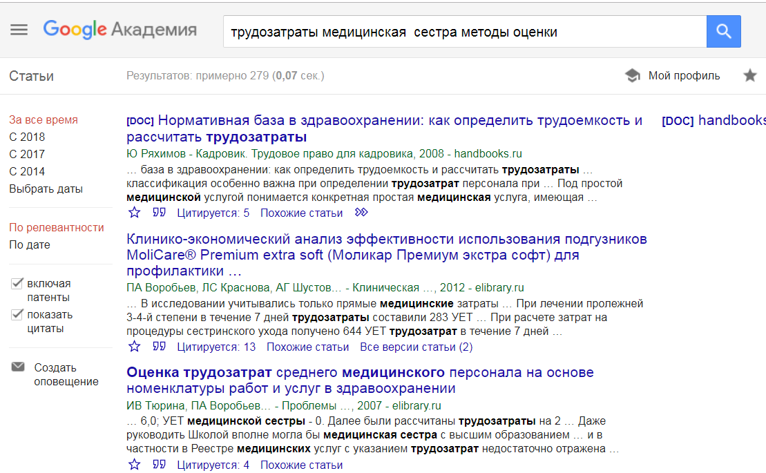
- Поиск в https://scholar.google.ru/ можно ограничить по времени (актуальными являются статьи за последние 10 лет), создать свой профиль (после прохождения регистрации фиксируется история поиска, создаются цитаты из найденных документов и т.д.), раздел «Моя библиотека» позволяет сохранить статьи.

- Поиск с учетом времени публикации (2017-2018) – 50 источников.
- Были выбраны статьи, наиболее полно отвечающие критериям поиска (полнота и достоверность информации; наличие критической оценки используемой информации; логичность изложения и композиционная целостность; аргументированность выводов; ясность, чёткость и лаконичность изложения):
● Зайцева Н.В., Присяжная Н.В., Богачанская Н.Н., Павлов С.В., Шурупова Р.В., Дубограй Е.В., Воробьева Г.Ю. Хронометраж рабочего времени как инструмент оценки и формирования организационной культуры в медицинской организации.// Социология медицины. – 2015. - № 14 (2). – С.35—40.
● Петрова Н.Г., Додонова И.В., Погосян С.Г., Миннуллин Т.И. Нерешенные вопросы экономической оценки вклада среднего медицинского персонала в обеспечение медицинской помощи населению.//Международный научно-исследовательский журнал. – 2017. - № 3-4 (58). – С. 173-177.
● Гиенко Г.И., Пальчук Е.В. Оптимизация труда медсестер: опыт Белгородской областной клинической больницы святителя Иосафа.//Медицинская сестра. – 2011. - №5. Medsestra-2011-05-07.pdf

В библиотеке КиберЛенинка
- Открываете сайт. Осуществлять поиск можно без регистрации;
- Вставляете ключевые и конкретизирующие слова
Ключевые слова – трудозатраты медицинская сестра
Конкретизирующие - методы оценки
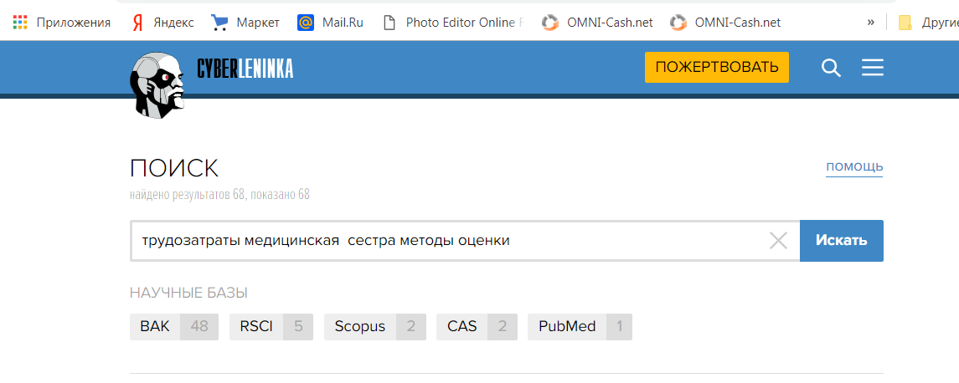
3. По результатам поиска найдено статей в следующих базах:
- ВАК 48;
- RSCI 5
- Scopus 2
- CAS 2
- PubMed 2
4. Нажав на активную кнопку, Вы можете просмотреть статьи во всех базах.
Например, в Scopus:
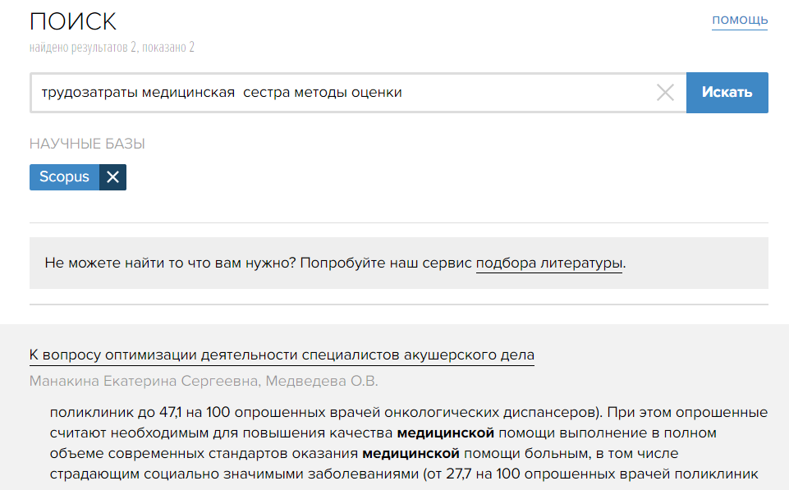

- Вы просматриваете все статьи и выбираете три статьи по теме поиска.

Ответ на данное задание необходимо предоставить в следующем виде:
Тема: «Снижение трудозатрат медицинской сестры на современном этапе развития здравоохранения»
- Ключевые слова: трудозатраты, медицинская сестра;
конкретизирующие – методы оценки.
2. Результаты поиска в поисковой системе Google Scholar (КиберЛенинка) с учетом времени публикации (2017-2018) – 50 статей.
2. По результатам поиска были выбраны 3 статьи:
● Зайцева Н.В., Присяжная Н.В., Богачанская Н.Н., Павлов С.В., Шурупова Р.В., Дубограй Е.В., Воробьева Г.Ю. Хронометраж рабочего времени как инструмент оценки и формирования организационной культуры в медицинской организации.// Социология медицины. – 2015. - № 14 (2). – С.35—40.
● Петрова Н.Г., Додонова И.В., Погосян С.Г., Миннуллин Т.И. Нерешенные вопросы экономической оценки вклада среднего медицинского персонала в обеспечение медицинской помощи населению.//Международный научно-исследовательский журнал. – 2017. - № 3-4 (58). – С. 173-177.
● Гиенко Г.И., Пальчук Е.В. Оптимизация труда медсестер: опыт Белгородской областной клинической больницы святителя Иосафа.//Медицинская сестра. – 2011. - №5. Medsestra-2011-05-07.pdf

